
研修だより
ＮＯ．４
６／1（月）
Ｌｅａｒｉｎｉｎｇ

個々によって、学びの中にはストーリーがある！

第一回授業研究から（校長先生 社会科）

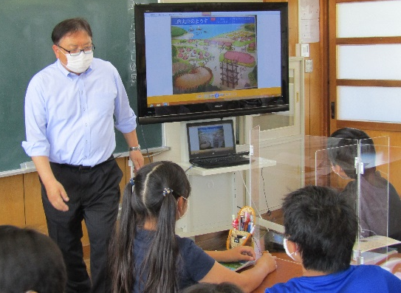
資料からまちがい３つを全員が見つけることができる

教科書・資料を使い、３０分で間違いを見つけ、理由を
プリントに書くことができた。

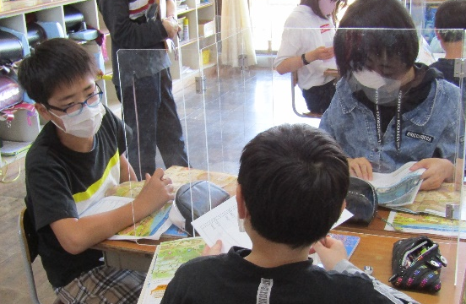
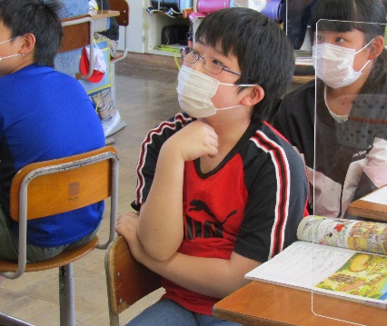
「米つくりって弥生時代だよ。」
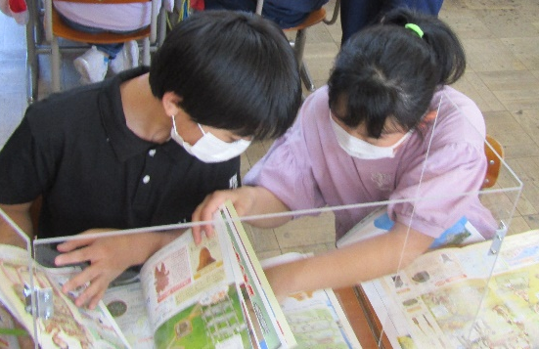
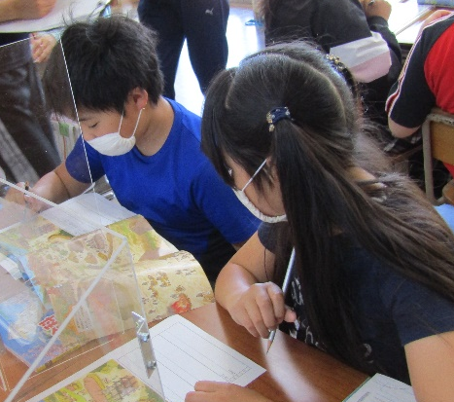
「トランポリンみたいなの何？」
「これって何？どこに載ってるの」
「船の白いの何て言うの？」
参観された先生方の学び

・縦の繋がりより、横の繋がりの方が関わりやすいことがわかった。自分の学級においても、席を横にして学び合わせたい。
・児童によっては、話をしないからといって落ちているわけではないということが分かった。それぞれ、話を聞いていたり、グループの児童のプリントを見て確認したりして、自分の状況に合わせて個々で学ぶ姿が見られた。
・３０分の中でどのようにして学ばせるか、３０分後児童が知っている姿をシュミレーションしていきたい。
・自信がない時には、友だちに確認する。聞き合う関係の中に便乗する児童。個々のタイミングで学びが進んだ。１時間の中で様々要素を含んだ、幅広い学びになった。
↑
聞き合うことができる児童の姿

